МЦД и Тройка вместе: в чем польза?
28.04.2021
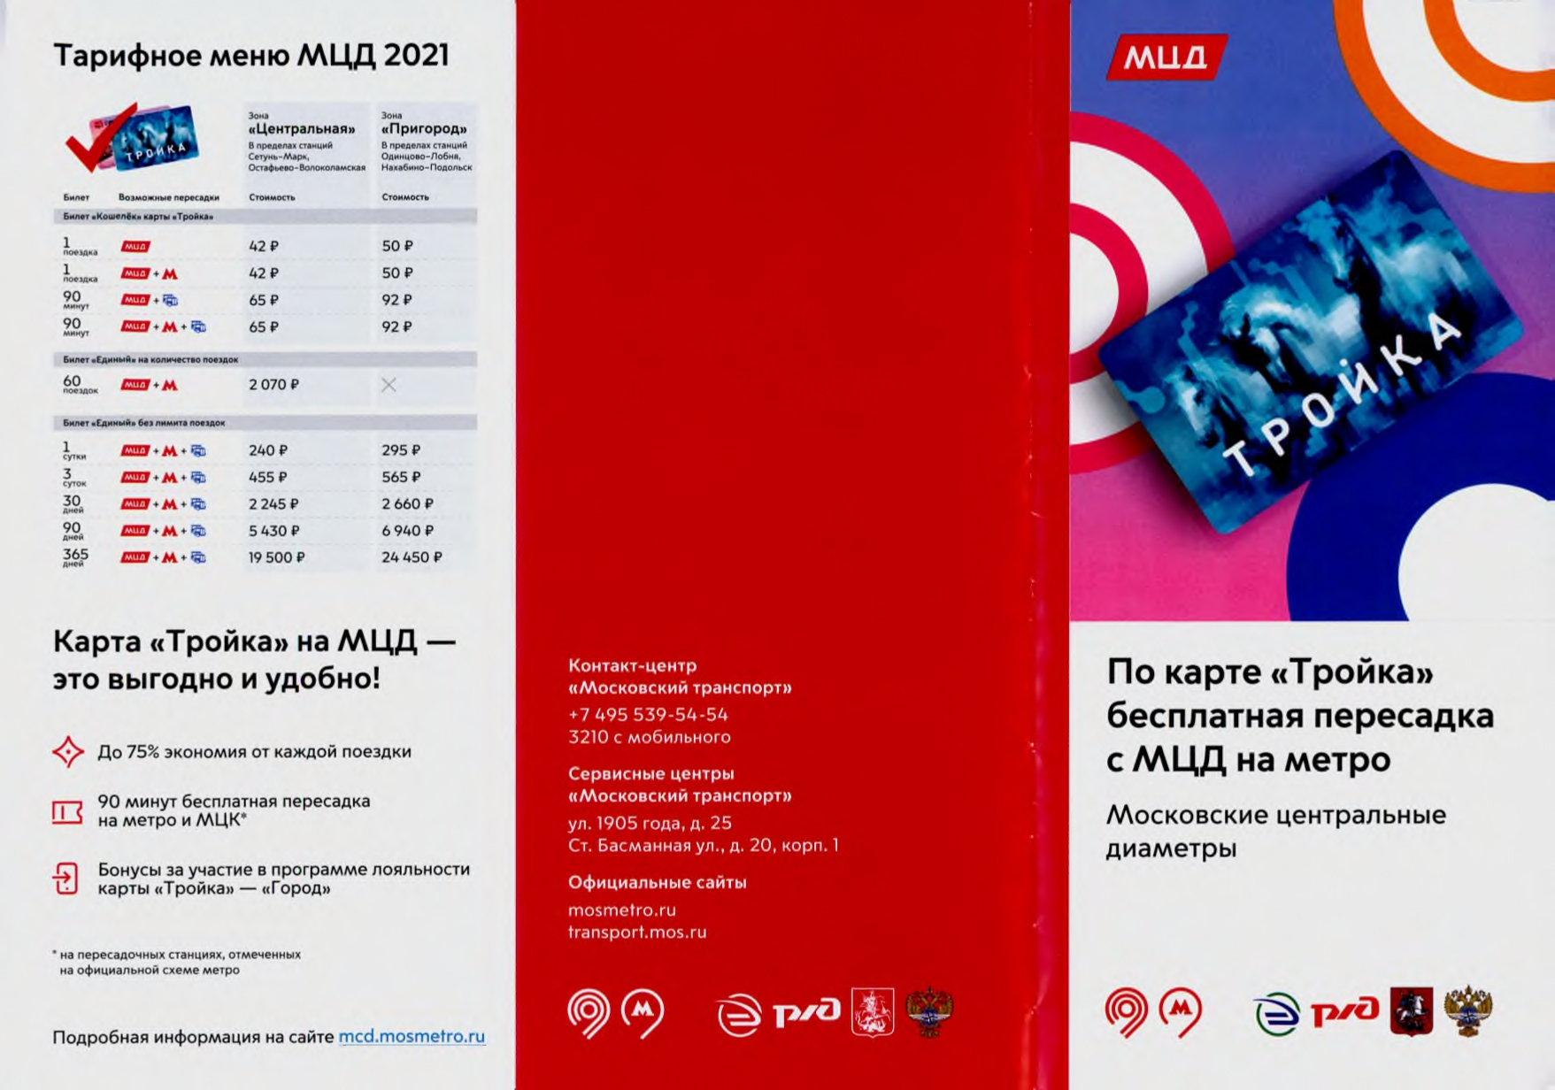
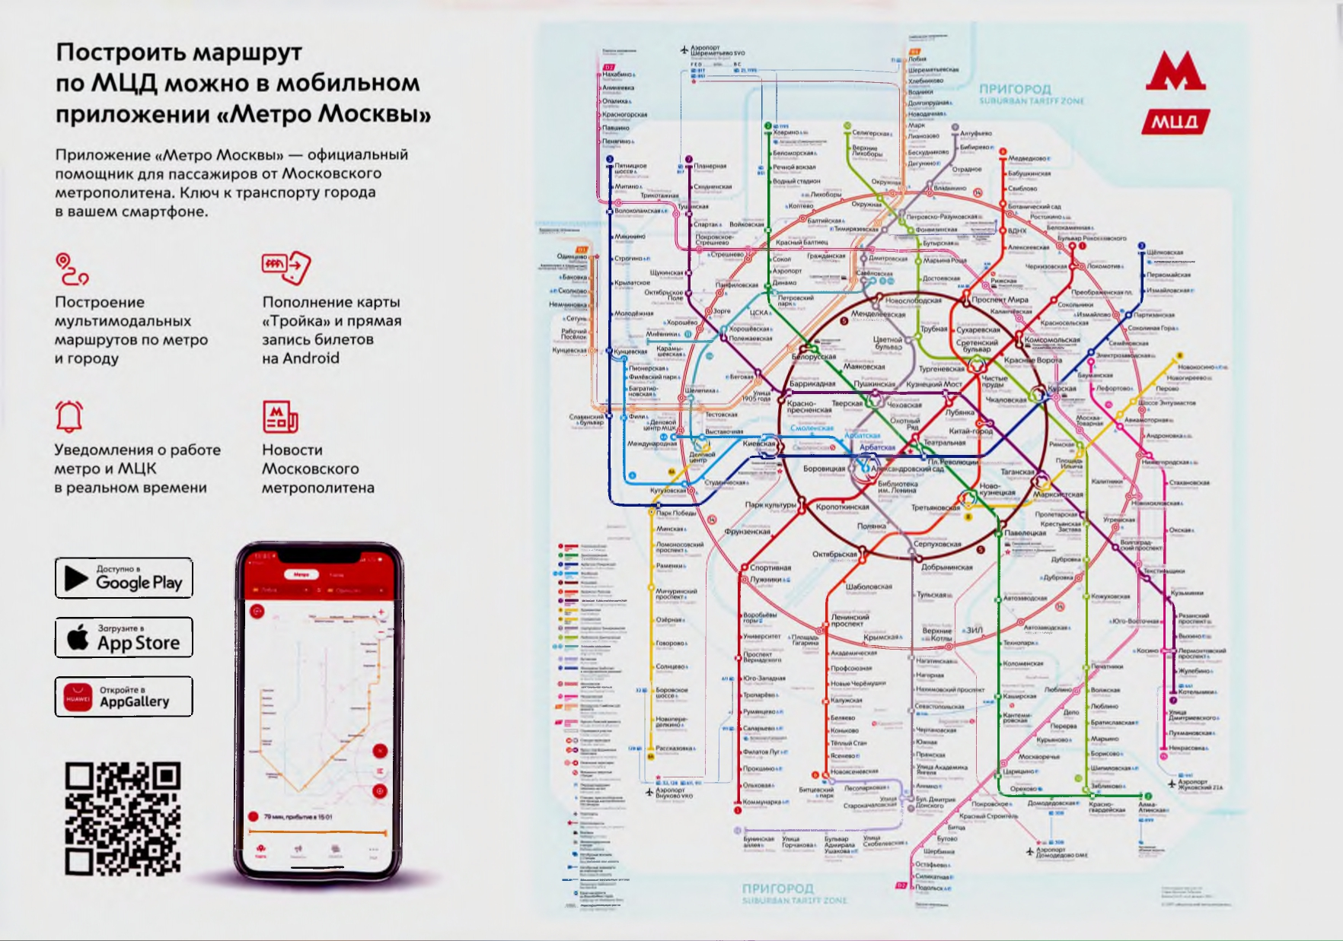

Адрес страницы: http://solntsevo.mos.ru/information-for-citizens/detail/9908516.html
Управа района Солнцево города Москвы

